Отчёт по лабораторной работе 3
Настройка DHCP-сервера
Заур Мустафаев
Содержание

1 Цель работы
Получить практические навыки установки и настройки DNS-сервера, а также закрепить понимание принципов работы системы доменных имён.

2 Выполнение работы

3 Выполнение работы

3.1 Установка DHCP-сервера
- На виртуальной машине server был установлен пакет kea, предоставляющий реализацию DHCP-сервера.

3.2 Конфигурирование DHCP-сервера
- В конфигурационном файле /etc/kea/kea-dhcp4.conf были заданы параметры:
  - в качестве сервера доменных имен указан адрес 192.168.1.1;
  - параметры domain-search и code 15 изменены на домен zmustafaev.net.
- 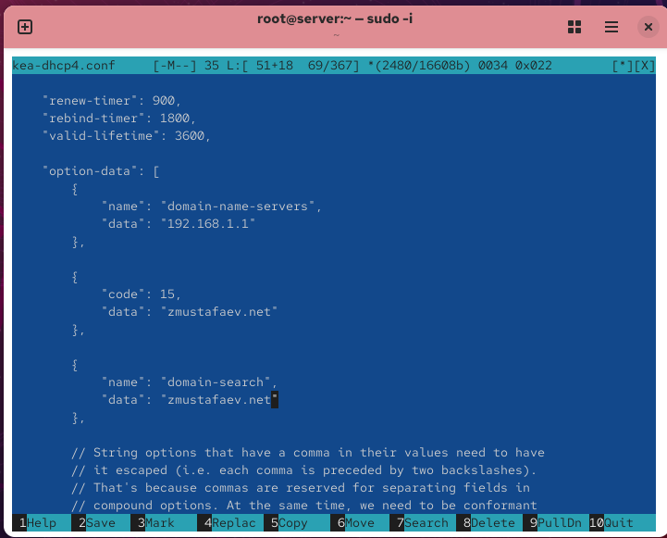
- Рис. 1: Редактирование domain-name и domain-search
- Определена подсеть 192.168.1.0/24 с диапазоном адресов от 192.168.1.30 до 192.168.1.199, а также задан маршрут по умолчанию через 192.168.1.1.
- 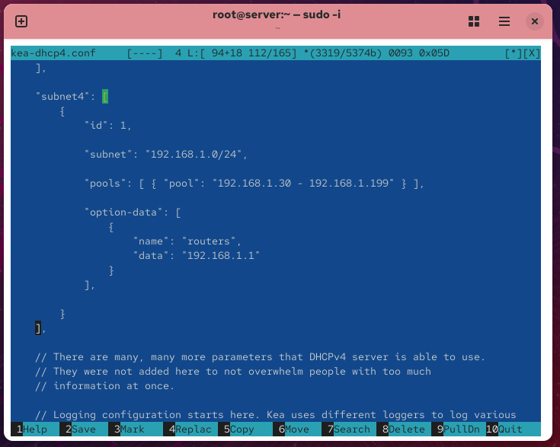
- Рис. 2: Конфигурация подсети DHCP
- В файл прямой зоны /var/named/master/fz/zmustafaev.net добавлена запись, указывающая на DHCP-сервер с адресом 192.168.1.1.
- 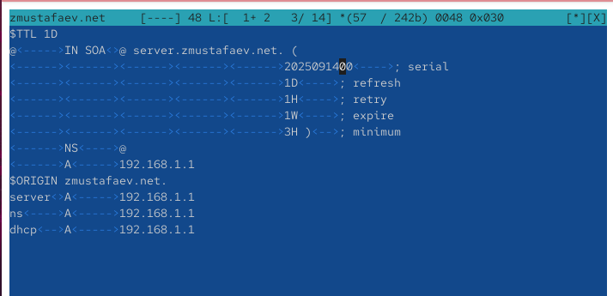
- Рис. 3: Редактирование прямой зоны DNS
- В файл обратной зоны /var/named/master/rz/192.168.1 добавлена запись, соответствующая имени dhcp.zmustafaev.net.
- 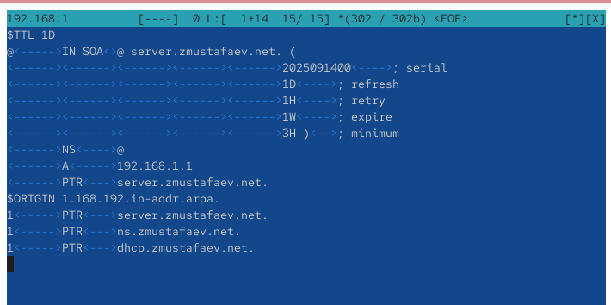
- Рис. 4: Редактирование обратной зоны DNS
- После внесённых изменений служба named была перезапущена. Доступность DHCP-сервера подтверждена проверкой через обращение по имени.
- 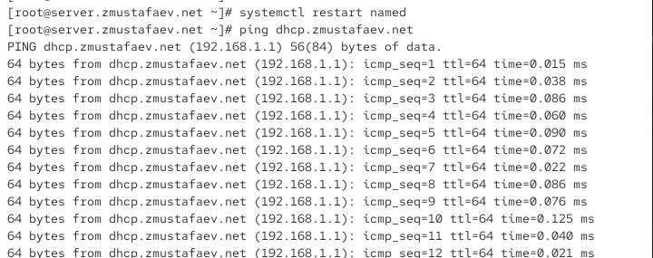
- Рис. 5: Проверка доступности DHCP-сервера
- Для обеспечения работы сервиса были добавлены правила в firewalld, а также восстановлены контексты безопасности SELinux.
- 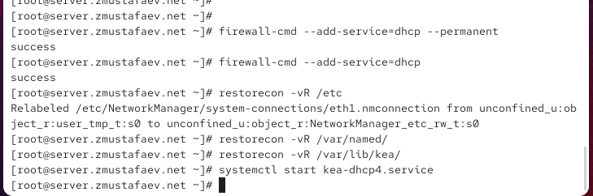
- Рис. 6: Настройка firewalld и SELinux
- DHCP-сервис kea-dhcp4 успешно запущен.

3.3 Анализ работы DHCP-сервера
- Для корректной маршрутизации на виртуальной машине client был создан скрипт, который перенаправляет весь трафик через интерфейс eth1. После его подключения и запуска виртуальная машина получила адрес от DHCP-сервера.
- На клиенте подтверждено получение IP-адреса из заданного диапазона. Интерфейс eth1 получил адрес 192.168.1.30 с маской сети 255.255.255.0 и шлюзом по умолчанию 192.168.1.1. Интерфейс lo отобразил стандартные параметры локального соединения.
- 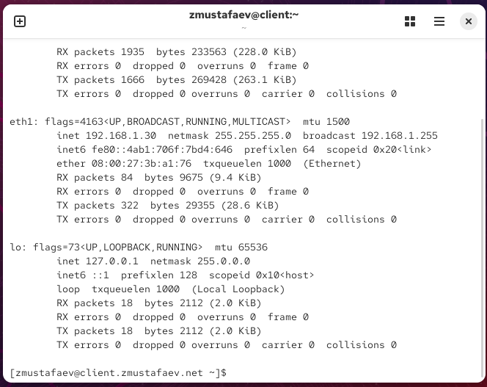
- Рис. 7: Сетевые интерфейсы на клиенте
- Пояснение к выводу:
  - строка с параметрами eth1 показывает, что клиент подключён к сети и получил корректный IP-адрес;
  - указан адрес Ethernet-адаптера (MAC-адрес), по которому DHCP-сервер идентифицирует клиента;
  - интерфейс lo подтверждает стандартные параметры петлевого соединения.
- На сервере проверено состояние базы аренды DHCP. В файле kea-leases4.csv зафиксированы сведения о выданных адресах.
- 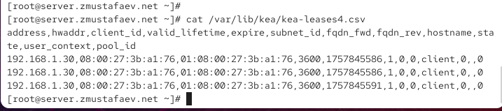
- Рис. 8: Файл с арендой DHCP-адресов
- Пояснение к записям:
  - выданный адрес: 192.168.1.30;
  - MAC-адрес клиента: 08:00:27:3b:a1:76;
  - идентификатор клиента совпадает с MAC-адресом;
  - время аренды: 3600 секунд (1 час);
  - время истечения указывает момент окончания действия аренды;
  - поле subnet_id показывает, что адрес был выдан из подсети 1 (192.168.1.0/24);
  - флаг fqdn_fwd и fqdn_rev равен нулю, что означает отсутствие автоматической регистрации имени клиента в DNS;
  - статус аренды активен (значение 1 в соответствующем поле).

3.4 Настройка обновления DNS-зоны
- Для организации автоматического обновления записей зоны был создан ключ DHCP_UPDATER с использованием алгоритма HMAC-SHA512. Ключ подключён в конфигурацию Bind и права доступа настроены корректно.
- В конфигурации Bind были внесены изменения для разрешения динамического обновления записей прямой и обратной зон. Для этого использована политика update-policy с привязкой к созданному ключу.
- 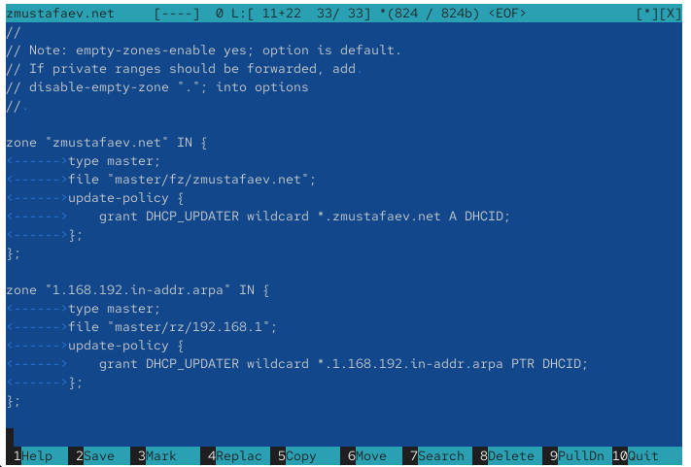
- Рис. 9: Настройка зон с поддержкой обновления
- На стороне Kea был создан файл ключа в формате JSON. В нём описаны имя ключа, используемый алгоритм и секрет.
- 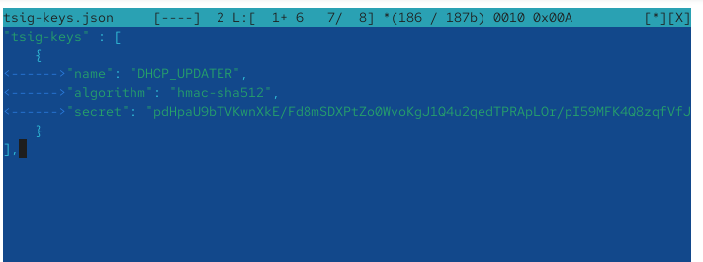
- Рис. 10: Файл tsig-keys.json
- Ключ был подключён в конфигурацию kea-dhcp-ddns.conf. Здесь заданы forward и reverse зоны, для которых разрешено обновление через DNS-сервер 192.168.1.1.
- 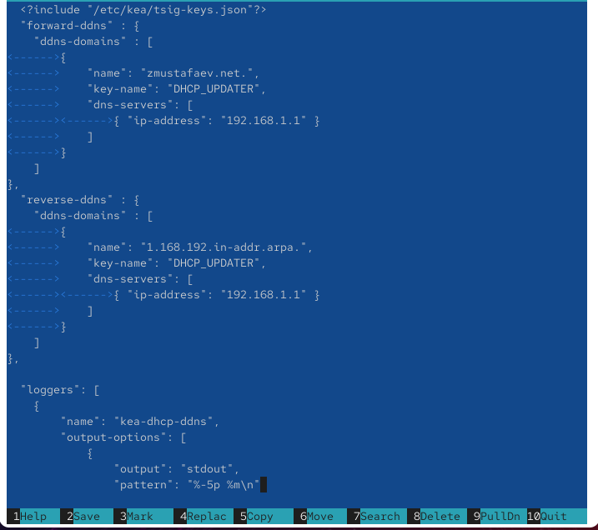
- Рис. 11: Настройка kea-dhcp-ddns.conf
- После проверки конфигурации служба kea-dhcp-ddns была запущена и успешно перешла в состояние active (running).
- 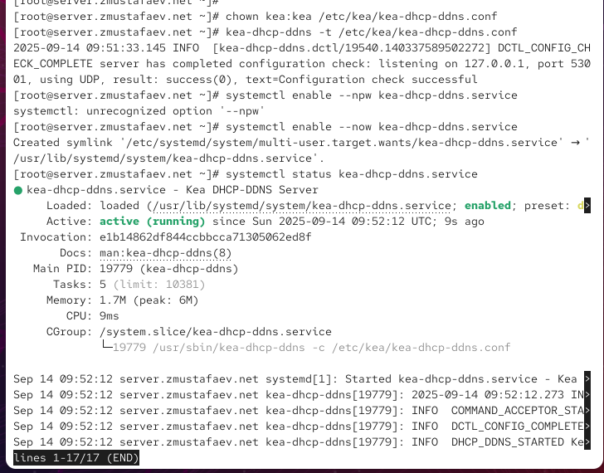
- Рис. 12: Запуск службы kea-dhcp-ddns
- Для интеграции DHCP и DDNS в основной конфигурационный файл kea-dhcp4.conf были добавлены параметры, разрешающие обновления записей зоны. Указан домен zmustafaev.net, а также включено автоматическое переопределение обновлений от клиента.
- 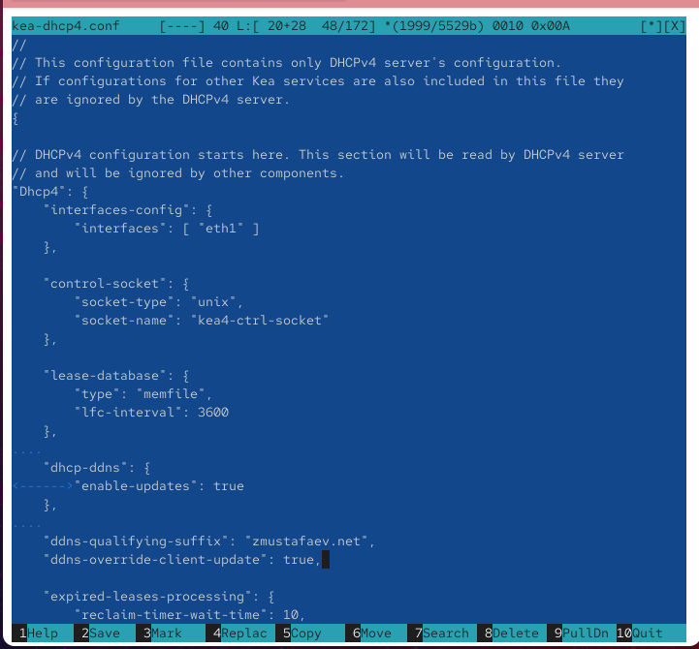
- Рис. 13: Изменения в конфигурации kea-dhcp4.conf
- DHCP-сервер был перезапущен, что подтверждается статусом active (running).
- 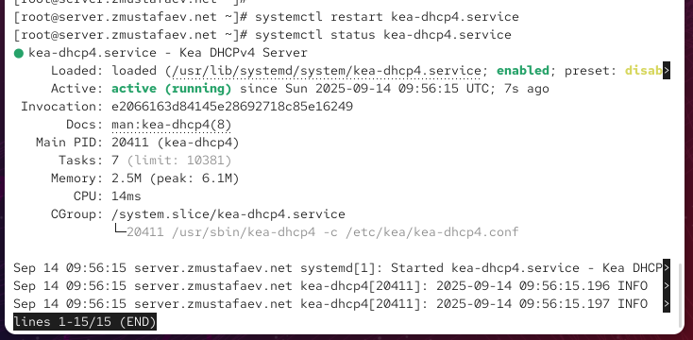
- Рис. 14: Запуск DHCP-сервера после изменений

3.5 Анализ работы DHCP-сервера после настройки обновления DNS-зоны
- На клиентской машине была выполнена проверка с помощью утилиты dig. Запрос направлен к DNS-серверу с адресом 192.168.1.1 для имени client.zmustafaev.net.
- 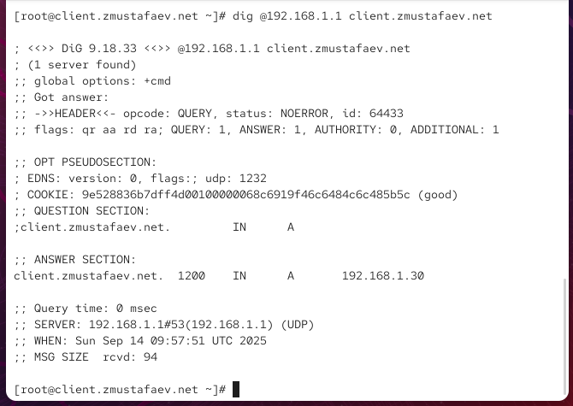
- Рис. 15: Проверка DNS-записи клиента
- Разбор результата:
  - в первой строке указан запуск утилиты dig с параметрами: запрос сделан к серверу 192.168.1.1 для имени client.zmustafaev.net;
  - секция HEADER сообщает, что ответ получен успешно (status: NOERROR), ошибок при обработке не возникло;
  - поле QUESTION SECTION повторяет запрошенное имя и тип записи (A-запись);
  - в секции ANSWER SECTION показан результат: имя client.zmustafaev.net соответствует IP-адресу 192.168.1.30;
  - строка SERVER подтверждает, что ответ получен от локального сервера по адресу 192.168.1.1;
  - поле WHEN фиксирует дату и время проведения запроса;
  - значение MSG SIZE rcvd отражает размер полученного ответа.

3.6 Внесение изменений в настройки внутреннего окружения виртуальной машины
- На виртуальной машине server был создан каталог для хранения конфигурационных файлов DHCP. В него были скопированы все файлы из системного каталога /etc/kea, что позволяет сохранять актуальное состояние настроек.
- В каталоге dns были заменены конфигурационные файлы DNS-сервера. Для этого туда перенесены содержимое каталога /var/named и конфигурация из /etc/named. Благодаря этому настройки DNS также сохраняются внутри окружения Vagrant.
- В каталоге /vagrant/provision/server был создан исполняемый файл dhcp.sh. В нём последовательно реализованы:
  - установка необходимых пакетов;
  - копирование конфигурации DHCP из подготовленного каталога в системный;
  - исправление прав доступа и восстановление контекстов безопасности;
  - настройка межсетевого экрана для разрешения работы DHCP;
  - перезапуск конфигурации systemd и активация служб kea-dhcp4 и kea-dhcp-ddns.
- Этот скрипт полностью автоматизирует процесс установки и настройки DHCP-сервера, повторяя вручную выполненные действия.
- Для автоматического выполнения скрипта при запуске виртуальной машины в конфигурационный файл Vagrantfile была добавлена секция, которая подключает и запускает dhcp.sh в процессе инициализации.
- После выполнения всех шагов виртуальные машины client и server были корректно остановлены.

4 Вывод
В ходе выполнения работы была развернута инфраструктура с использованием виртуальных машин server и client.
На сервере были установлены и настроены службы DNS и DHCP, обеспечивающие автоматическую выдачу IP-адресов и разрешение имён в локальной сети.

5 Контрольные вопросы
- В каких файлах хранятся настройки сетевых подключений?
В Linux настройки сетевых подключений обычно хранятся в каталоге /etc/sysconfig/network-scripts/ (в системах на базе RHEL/CentOS) или в каталоге /etc/NetworkManager/system-connections/ (при использовании NetworkManager). Там содержатся файлы с параметрами интерфейсов, адресацией, шлюзами и DNS.
- За что отвечает протокол DHCP?
Протокол DHCP (Dynamic Host Configuration Protocol) автоматически назначает клиентам сетевые параметры — IP-адрес, маску подсети, шлюз по умолчанию и адреса DNS-серверов. Это избавляет администратора от необходимости вручную настраивать каждое устройство в сети.
- Поясните принцип работы протокола DHCP. Какими сообщениями обмениваются клиент и сервер, используя протокол DHCP?
DHCP работает по схеме DORA:
  - Discover — клиент отправляет широковещательный запрос для поиска DHCP-сервера;
  - Offer — сервер предлагает свободный IP-адрес и параметры сети;
  - Request — клиент выбирает одно из предложений и запрашивает подтверждение аренды;
  - Acknowledge — сервер подтверждает выдачу адреса и завершает процесс настройки.
- В каких файлах обычно находятся настройки DHCP-сервера? За что отвечает каждый из файлов?
В случае Kea DHCP основные настройки содержатся в:
  - /etc/kea/kea-dhcp4.conf — конфигурация DHCPv4, где задаются подсети, диапазоны IP-адресов и параметры опций;
  - /etc/kea/kea-dhcp-ddns.conf — параметры взаимодействия DHCP с DNS (DDNS);
  - /etc/kea/tsig-keys.json — ключи для аутентификации при динамическом обновлении DNS-зон.
Для ISC DHCP настройки обычно хранятся в файле /etc/dhcp/dhcpd.conf.
- Что такое DDNS? Для чего применяется DDNS?
DDNS (Dynamic DNS) — это технология автоматического обновления записей DNS. Она применяется для того, чтобы новые клиенты, получившие адрес от DHCP-сервера, автоматически регистрировались в DNS-зоне с актуальными IP-адресами. Это облегчает администрирование и позволяет всегда обращаться к устройствам по имени, а не по IP.
- Какую информацию можно получить, используя утилиту ifconfig? Приведите примеры с использованием различных опций.
Утилита ifconfig отображает параметры сетевых интерфейсов: IP-адрес, маску подсети, MAC-адрес, количество принятых и переданных пакетов.
  - без параметров: информация обо всех активных интерфейсах;
  - ifconfig eth0 — сведения о конкретном интерфейсе;
  - ifconfig eth0 down — отключение интерфейса;
  - ifconfig eth0 up — включение интерфейса.
- Какую информацию можно получить, используя утилиту ping? Приведите примеры с использованием различных опций.
Утилита ping проверяет доступность узла и измеряет время отклика.
  - ping 192.168.1.1 — проверка доступности сервера по IP-адресу;
  - ping ya.ru — проверка доступности ресурса по доменному имени;
  - ping -c 5 192.168.1.1 — отправка ограниченного числа пакетов (5 штук);
  - ping -i 2 192.168.1.1 — установка интервала между пакетами (2 секунды).

6 Список литературы
- Barr D. Common DNS Operational and Configuration Errors: RFC 1912. — DOI: 10.17487/rfc1912.
- Droms R. Dynamic Host Configuration Protocol: RFC / RFC Editor. — 03/1997. — P. 1–45. — DOI: 10.17487/rfc2131.
- Dynamic Updates in the Domain Name System (DNS UPDATE), RFC 2136: RFC / P. Vixie, S. Thomson, Y. Rekhter, J. Bound; RFC Editor. — 04/1997. — DOI: 10.17487/RFC2136.

